苏州大学 普通物理（一）上 课程试卷（18）卷 共6页
考试形式 闭 卷 年 月

院系 年级 专业
学号 姓名 成绩

一、填空题：（每空2分，共40分。在每题空白处写出必要的算式）
- 一飞轮的角速度在5s内由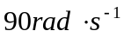均匀地减到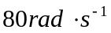，那么飞轮的角加速度= ，在此5s内的角位移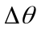= 。

2、两个相互作用的物体A和B无摩擦地在一条水平直线上运动，A的动量为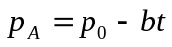，式中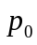和b都是常数，t是时间。如果t=0时B静止，那末B的动量为 ；如果t=0时B的初始动量是－，那末B的动量为 。

3、光滑的水平桌面上有一长2l，质量为m的均质细杆，可绕通过其中点，垂直于杆的竖直轴自由转动，开始杆静止在桌面上，有一质量为m的小球沿桌面以速度v垂直射向杆一端，与杆发生完全非弹性碰撞后，粘在杆端与杆一起转动，那末碰撞后系统的角速度ω= 。

4、振幅为0.1m，波长为2m的一简谐余弦横波，以1m/s的速率，沿一拉紧的弦从左向右传播，坐标原点在弦的左端，t=0时，弦的左端经平衡位置向正方向运动，那末弦左端质点的振动方程为 ，弦上的波动方程为 。

5、在边长为a的等边三角形的三个顶点上分别放置一个电量为-q和两个电量为+q的点电荷，则该三角形中心点处的电势为 。
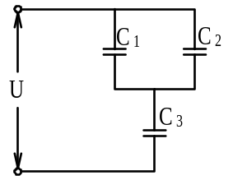
6、如图，若，则电容器组的等效是容C= ，电容器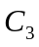上的电压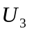= 。
7、两个点电荷+q和+4q相距为l，现在它们的连线上放上第三个点电荷-Q，使整个系统受力平衡，则第三个点电荷离点电荷+q的距离为 ；其电量大小为 。

8、若一球形高斯面内的净电量为零，能否说该高斯面上的场强处处为零？
（填“能”或“不能”）

9、真空中均匀带电的球面和球体，如果两者的半径和总电量都相等，设带电球面的电场能量为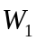，带电球体的电场能量为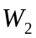，则 （填<、=、>）
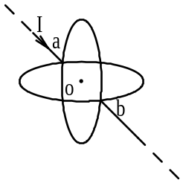

10、如图所示，两个半径为R的相同的金属环在a、b两点接触（ab连线为环直径），并相互垂直放置，电流I由a端流入，b端流出，则环中心O点的磁感强度的大小为 。
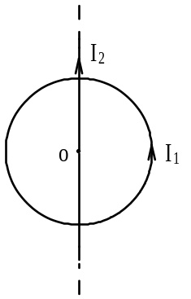

11、长直载流与圆形电流共面，并与其一直径相重合，如图所示（但两者间绝缘），设长直导线不动，则圆形电流将 。（填“运动”或“不动”）
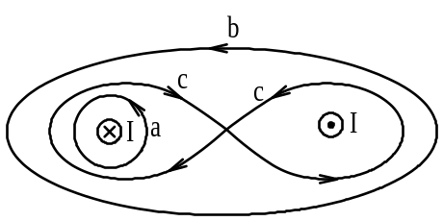
12、两长直导线通有电流I，图中有三个环路，在每种情况下，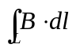等于 （环路a）；
（环路b）； （环路c）

13、一电子射入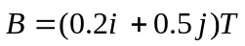的磁场中，当电子速度为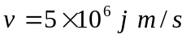时，则电子所受到的磁力= 。
二、计算题：（每小题10分，共60分）
- 一根均匀米尺，在60cm刻度处被钉到墙上，且可以在竖直平面内自由转动，先用手使米尺保持水平，然后释放。求刚释放时米尺的角加速度，和米尺到竖直位置时的角速度各是多少？

2、如图所示，A、B两点相距20米，为同一介质中的二波源，作同频率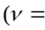100赫兹），同方向的振动，它们激起的波设为平面波，振幅均为5厘米，波速均为200米/秒，设A处波的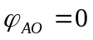，B处波的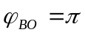。求AB连线上因干涉而静止的各点的位置。
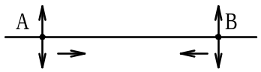
3、电量Q（Q>0）均匀分布在长为L的细棒上，在细棒的延长线上距细棒中心O距离为a的P点处放一带电量为q(q>0)的点电荷，求带电细棒对该点电荷的静电力。
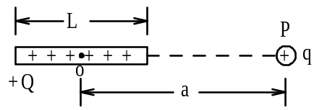
4、一电路如图，已知，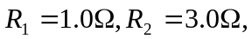
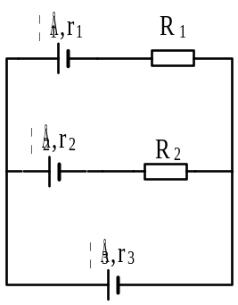
- 求通过R₂的电流。
- R₂消耗的功率。

- 如图所示，有一均匀带电细直导线AB，长为b，线电荷密度为λ。此线段绕
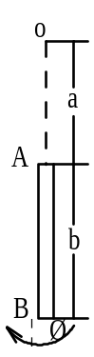
垂直于纸面的轴O以匀角速度ω转动，转动过程中线段A端与轴O的距离a保持不变。
  - O点磁感强度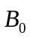的大小和方向。
  - 求转动线段的磁矩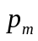。
- 如图，一对同轴无限长直空心薄壁圆筒，电流I沿内筒流去，沿外筒流回，已知同轴空心圆筒单位长度的自感系数为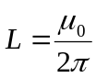。
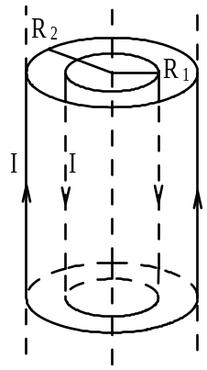
  - 求同轴空心圆筒内外半径之比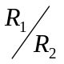；
  - 若电流随时间变化，即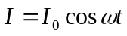，求圆筒单位长度产生的感应电动势。

